Міністерство освіти і науки України
Національний технічний університет України
«Київський Політехнічний Інститут»

Факультет прикладної математики
Кафедра «Спеціалізованих комп’ютерних систем»

Лабораторна робота №2
З дисципліни «Комп’ютерна схемотехніка»

Виконав:
студент групи КВ-92
Степанюк Михайло Федорович

Перевірив:
_____________________

Київ-2011

I. S-тригер на елементах АБО-НЕ.
Таблиця переходів S-тригера.
S(t) | R(t) | Q(t+1)
0 | 0 | Q(t)
0 | 1 | 0
1 | 0 | 1
1 | 1 | 1
Таблиця функції збудження для БС на елементах АБО-НЕ.
Q(t) | Q(t+1) | F1 | F2
0 | 0 | * | 0
0 | 1 | 0 | 1
1 | 0 | 1 | 0
1 | 1 | 0 | *
Повна таблиця переходів.
C(t) | S(t) | R(t) | Q(t) | Q(t+1) | F1 | F2
0 | 0 | 0 | 0 | 0 | * | 0
0 | 0 | 0 | 1 | 1 | 0 | *
0 | 0 | 1 | 0 | 0 | * | 0
0 | 0 | 1 | 1 | 1 | 0 | *
0 | 1 | 0 | 0 | 0 | * | 0
0 | 1 | 0 | 1 | 1 | 0 | *
0 | 1 | 1 | 0 | 0 | * | 0
0 | 1 | 1 | 1 | 1 | 0 | *
1 | 0 | 0 | 0 | 0 | * | 0
1 | 0 | 0 | 1 | 1 | 0 | *
1 | 0 | 1 | 0 | 0 | * | 0
1 | 0 | 1 | 1 | 0 | 1 | 0
1 | 1 | 0 | 0 | 1 | 0 | 1
1 | 1 | 0 | 1 | 1 | 0 | *
1 | 1 | 1 | 0 | 1 | 0 | 1
1 | 1 | 1 | 1 | 1 | 0 | *
Мінімізація F1 та F2.
   | S |  |  |  | F1
  C | 0 | 0 | 0 | *
  C | 0 | 0 | 1 | * | R
   | * | 0 | 0 | * | R
   | * | 0 | 0 | *
   |  | Q
   | S |  |  |  | F2
  C | 1 | * | * | 0
  C | 1 | * | 0 | 0 | R
   | 0 | * | * | 0 | R
   | 0 | * | * | 0
   |  | Q
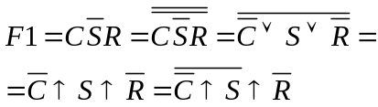 | 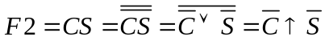
Побудова.
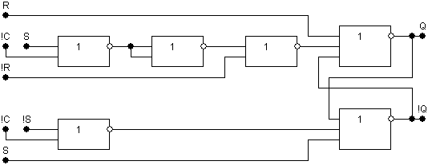
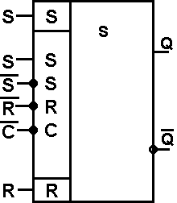

II. R-тригер на елементах І-НЕ.
Таблиця переходів R-тригера.
S(t) | R(t) | Q(t+1)
0 | 0 | Q(t)
0 | 1 | 0
1 | 0 | 1
1 | 1 | 0
Таблиця функції збудження для БС на елементах І-НЕ.
Q(t) | Q(t+1) | F1 | F2
0 | 0 | 1 | *
0 | 1 | 0 | 1
1 | 0 | 1 | 0
1 | 1 | * | 1
Повна таблиця переходів.
C(t) | S(t) | R(t) | Q(t) | Q(t+1) | F1 | F2
0 | 0 | 0 | 0 | 0 | 1 | *
0 | 0 | 0 | 1 | 1 | * | 1
0 | 0 | 1 | 0 | 0 | 1 | *
0 | 0 | 1 | 1 | 1 | * | 1
0 | 1 | 0 | 0 | 0 | 1 | *
0 | 1 | 0 | 1 | 1 | * | 1
0 | 1 | 1 | 0 | 0 | 1 | *
0 | 1 | 1 | 1 | 1 | * | 1
1 | 0 | 0 | 0 | 0 | 1 | *
1 | 0 | 0 | 1 | 1 | * | 1
1 | 0 | 1 | 0 | 0 | 1 | *
1 | 0 | 1 | 1 | 0 | 1 | 0
1 | 1 | 0 | 0 | 1 | 0 | 1
1 | 1 | 0 | 1 | 1 | * | 1
1 | 1 | 1 | 0 | 0 | 1 | *
1 | 1 | 1 | 1 | 0 | 1 | 0
Мінімізація F1 та F2.
   | S |  |  |  | F1
  C | 0 | * | * | 1
  C | 1 | 1 | 1 | 1 | R
   | 1 | * | * | 1 | R
   | 1 | * | * | 1
   |  | Q
   | S |  |  |  | F2
  C | 1 | 1 | 1 | *
  C | * | 0 | 0 | * | R
   | * | 1 | 1 | * | R
   | * | 1 | 1 | *
   |  | Q
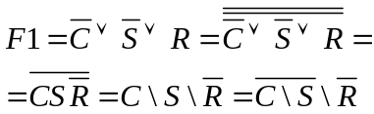 | 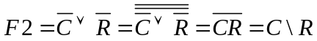
Побудова.
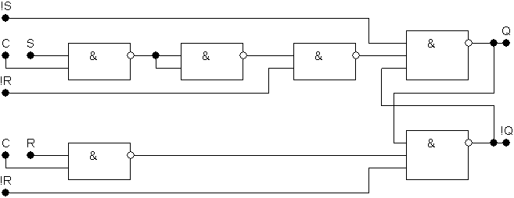
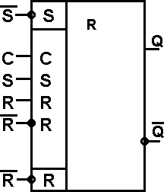

III. MS DV-тригер з інвертором у колі синхросигналу на елементах АБО-НЕ.
Таблиця переходів DV-тригера.

D(t) | V(t) | Q(t+1)
0 | 0 | Q(t)
1 | 0 | Q(t)
0 | 1 | 0
1 | 1 | 1
Таблиця функції збудження для БС на елементах АБО-НЕ.
Q(t) | Q(t+1) | F1 | F2
0 | 0 | * | 0
0 | 1 | 0 | 1
1 | 0 | 1 | 0
1 | 1 | 0 | *
Повна таблиця переходів.
C(t) | D(t) | V(t) | Q(t) | Q(t+1) | F1 | F2
0 | 0 | 0 | 0 | 0 | * | 0
0 | 0 | 0 | 1 | 1 | 0 | *
0 | 0 | 1 | 0 | 0 | * | 0
0 | 0 | 1 | 1 | 1 | 0 | *
0 | 1 | 0 | 0 | 0 | * | 0
0 | 1 | 0 | 1 | 1 | 0 | *
0 | 1 | 1 | 0 | 0 | * | 0
0 | 1 | 1 | 1 | 1 | 0 | *
1 | 0 | 0 | 0 | 0 | * | 0
1 | 0 | 0 | 1 | 1 | 0 | *
1 | 0 | 1 | 0 | 0 | * | 0
1 | 0 | 1 | 1 | 0 | 1 | 0
1 | 1 | 0 | 0 | 0 | * | 0
1 | 1 | 0 | 1 | 1 | 0 | *
1 | 1 | 1 | 0 | 1 | 0 | 1
1 | 1 | 1 | 1 | 1 | 0 | *

Мінімізація F1 та F2.
   | D |  |  |  | F1
  C | * | 0 | 0 | *
  C | 0 | 0 | 1 | * | V
   | * | 0 | 0 | * | V
   | * | 0 | 0 | *
   |  | Q
   | D |  |  |  | F2
  C | 0 | * | * | 0
  C | 1 | * | 0 | 0 | V
   | 0 | * | * | 0 | V
   | 0 | * | * | 0
   |  | Q
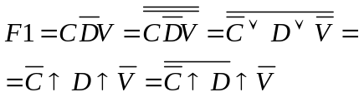 | 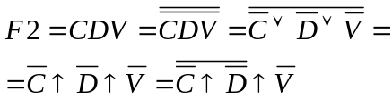
Побудова.
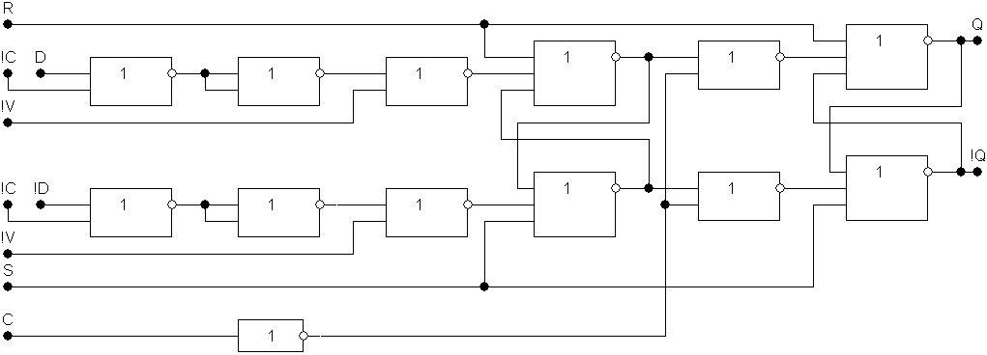
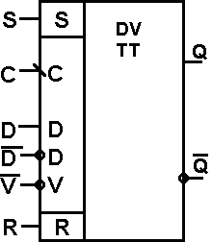

IV. MS T-тригер з заборонними зв’язками на елементах І-НЕ.
Таблиця переходів T-тригера.
T(t) | Q(t+1)
0 | 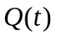
1 | 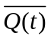
Таблиця функції збудження для БС на елементах І-НЕ.
Q(t) | Q(t+1) | F1 | F2
0 | 0 | 1 | *
0 | 1 | 0 | 1
1 | 0 | 1 | 0
1 | 1 | * | 1
Повна таблиця переходів.
C(t) | T(t) | Q(t) | Q(t+1) | F1 | F2
0 | 0 | 0 | 0 | 1 | *
0 | 0 | 1 | 1 | * | 1
0 | 1 | 0 | 0 | 1 | *
0 | 1 | 1 | 1 | * | 1
1 | 0 | 0 | 0 | 1 | *
1 | 0 | 1 | 1 | * | 1
1 | 1 | 0 | 1 | 0 | 1
1 | 1 | 1 | 0 | 1 | 0

Мінімізація F1 та F2.
   | T |  |  |  | F1
  C | 0 | 1 | * | 1
   | 1 | * | * | 1
   |  | Q
   | T |  |  |  | F2
  C | 1 | 0 | 1 | *
   | * | 1 | 1 | *
   |  | Q
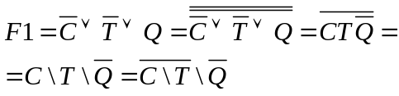 | 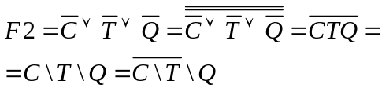
Побудова.
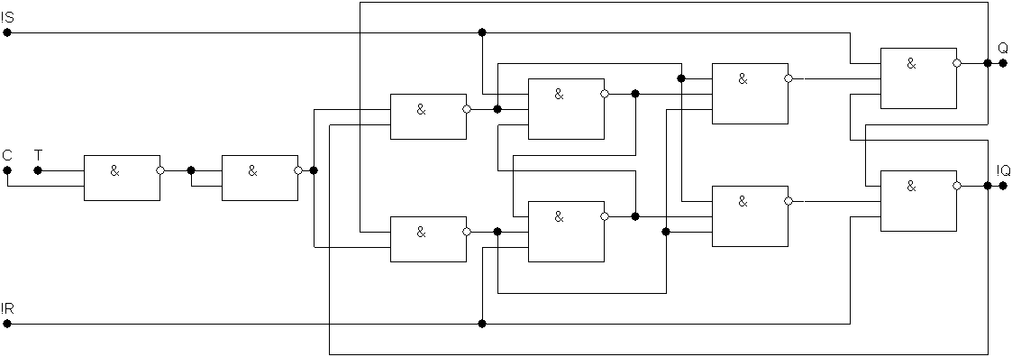

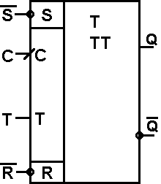

V. Тригер на основі трьох бістабільних схем на елементах АБО-НЕ.
Таблиця переходів тригера.
X1(t) | X2(t) | Q(t+1)
0 | 0
0 | 1
1 | 0 | 1
1 | 1 | 0
Таблиця функції збудження для БС на елементах І-НЕ.
Q(t) | Q(t+1) | F1 | F2
0 | 0 | 1 | *
0 | 1 | 0 | 1
1 | 0 | 1 | 0
1 | 1 | * | 1
Повна таблиця переходів.
C(t) | X1(t) | X2(t) | Q(t) | Q(t+1) | F1 | F2
0 | 0 | 0 | 0 | 0 | 1 | *
0 | 0 | 0 | 1 | 1 | * | 1
0 | 0 | 1 | 0 | 0 | 1 | *
0 | 0 | 1 | 1 | 1 | * | 1
0 | 1 | 0 | 0 | 0 | 1 | *
0 | 1 | 0 | 1 | 1 | * | 1
0 | 1 | 1 | 0 | 0 | 1 | *
0 | 1 | 1 | 1 | 1 | * | 1
1 | 0 | 0 | 0 | 0 | 1 | *
1 | 0 | 0 | 1 | 1 | * | 1
1 | 0 | 1 | 0 | 1 | 0 | 1
1 | 0 | 1 | 1 | 0 | 1 | 0
1 | 1 | 0 | 0 | 1 | 0 | 1
1 | 1 | 0 | 1 | 1 | * | 1
1 | 1 | 1 | 0 | 0 | 1 | *
1 | 1 | 1 | 1 | 0 | 1 | 0

Мінімізація F1 та F2.
   | X1 |  |  |  | F1
  C | 0 | * | * | 1
  C | 1 | 1 | 1 | 0 | X2
   | 1 | * | * | 1 | X2
   | 1 | * | * | 1
   |  | Q
   | X1 |  |  |  | F2
  C | 1 | 1 | 1 | *
  C | * | 0 | 0 | 1 | X2
   | * | 1 | 1 | * | X2
   | * | 1 | 1 | *
   |  | Q
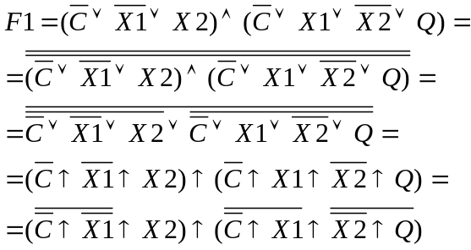 | 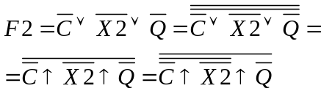
Побудова.
